**El son redoblado. Memorias sonoras de un campesino**

*David Duran Naquid*

Director de Música y Baile Tradicional A. C.

En estos tiempos en los que estamos, es muy norma que las agrupaciones musicales tengan nombre para vender su imagen, pero esto en el pasado no fue así, ya que la carrera de músico no figuraba como tal, más bien la música se practicaba familiarmente, cuando menos esto, en los ámbitos campiranos, en donde las labores cotidianas tenían que ver con el campo, y sus aspiraciones musicales se daban en contextos muy cercarnos sus mismas actividades; Es así como el toro, la vaquilla, el pájaro prieto, o la cuapua forman parte de los repertorios musicales y no solo se contemplan en el contexto del campo, además también se constituyen como inspiración melódica para componer música y su baile, y las agrupaciones eran identificadas por el nombre del papa o el apellido, y cuando los integrantes no formaban parte de la familia más bien de la comunidad, lo reconocían por el nombre de su pueblo o comunidad, en el caso de don Noé Martínez del municipio de Tzitzio por ser varios hermanos lo reconocían como los Martínez de rodeo, pero en este caso don Noé ya no tiene compañeros por esa razón lo acompañamos los ChanequeSon, somos una agrupación que genera este tipo de apoyos para los músicos campesinos que ya no tienen compañeros para seguir en la música.

El presente material musical es un pequeño aporte al basto bagaje musical de una de las regiones culturales de Michoacán, que ha sido poco estudiada, por pertenecer a la franja colindante entre tierra caliente y la cierra, no es identificada ni de tierra caliente, pero tampoco de la sierra o tierra fría; Sin embargo, Los Balcones de Tierra Caliente es un espacio naturalmente abundante y diverso, esto debido a sus distintos climas que forman ecosistemas únicos, abundantes en paisajes, cultivos y por supuesto música, poesía y danza; Su diversidad de flora y fauna se nutre tanto de la tierra caliente como de la tierra fría generando contextos propios que la identifica y la destaca tanto de la tierra caliente como de la sierra fría.

Tzitzio no es referente de música tradicional de los Balcones de Tierra Caliente debido a la falta de estudios cerios referentes a la música y en general de las artes tradicionales de la gente campesina del país. En Tzitzio buscándole un poco, su historia nos demuestra la trayectoria de músicos, poetas y bailadores que tocaban con la tamborita el violín la guitarra panzona o agrupaciones de tríos de boleros y canciones románticas, también estas tierras fueron escogidas para vivir por personajes de la talla de Soledad Sánchez oriundo de Villa madero que vivió sus últimos 20 años en Tafetán, integrante de la Orquesta de Jesús Bañuelos de Huertano, compañero y maestro de Juan Reynoso Portillo, Cástulo Benítez Dela Paz, Luis Ortiz, Gregorio Silba entre otros músicos destacados de esta generación de 1930 al 1990 los cuales se desarrollaban en toda esta franja montañosa desde Acuitzio del canje asta Arteaga y es precisamente en el centro de los cerros, haya donde hasta la fecha continua inaccesible sin caminos y muchas partes sin luz ni servicios básicos, es aquí donde continúan escuchando la música campesina de sus abuelos; Tzitzio está a una hora de Morelia, pero esto es relativamente reciente, ya que apenas tiene 20 años que se comunicó la carretera de El Limón de Papatzindan con la carretera de mil cumbres asiendo ya muy rápida la comunicación.

Tzitzio Michoacán conserva músicos campesinos como Elías Gamio, Celso López, Andrés Rubio y Por supuesto Noé Martínez, todos ellos dedicados y trabajadores hasta la fecha del campo, teniendo como destino la música, conservan en sus recuerdos los ritmos, afinaciones e instrumentaciones que se usaban para su música del pueblo. Hay más músicos que por necesidad cambiaron de género musical para poder ser contratados, pues la música norteña impera en el gusto de las nuevas generaciones.

Las instrumentaciones antiguas con las que se acompañaba la música tradicional de los balcones de Tzitzio fue muy parecida a la de la cuenca baja del río balsas: Pero en realidad pertenece a la cuenca del río Cutzamala una zona póco desconocida en donde la Guitarra panzona, armonía, guitarra séptima y violín estos acompañados con el baile, este en alguna partes pegadas al balsas conservaron el gusto por bailar en la tabla, como nos muestra el nombre del presente material “el son redoblado” que se tocaba para redoblar en la tabla según nos platica don Noé ratificando que la Plétora de vida silvestre, y musical en estas tierras es maravillosa.

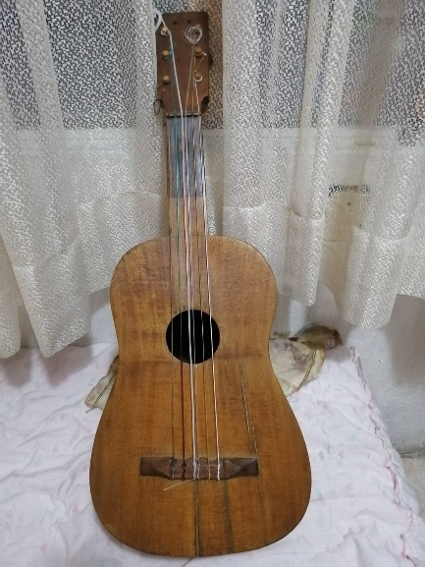Guitarra Panzona

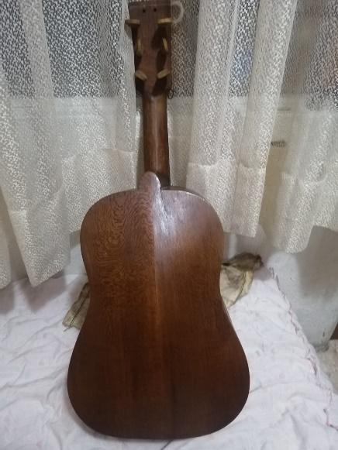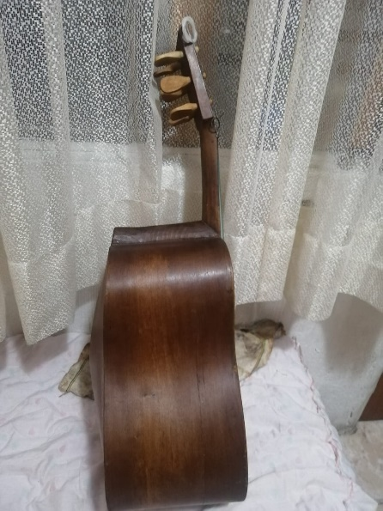

También llamada guitarra tamborina o guitarra tuá, la diferencia oscila que la guitarra tamborina es encordada con cuerdas de tripa o en estos tiempos de nailon y su sonido es muy grave, y la tuá que los purépecha traducen como guitarra vieja se encuerda con cuerdas de metal, por lo tanto, su sonido es muy agudo.

En el caso de los balcones de tierra caliente, la forma de tocar el instrumento fue muy particular pues, aunque se parece a los acordes de la guitarra sexta, no se toca igual.

La guitarra panzona es un instrumento percusivo y armónico al mismo tiempo, por lo que hay que hacer que suene el tambor y la armonía en el mismo momento: Para eso se ocupa de las dos manos, una que rasguea (la derecha) y otra que percute sobre el rasgueo, (la izquierda) y esta manera la distingue en mucho de la ejecución de la guitarra sexta. En esta grabación se encordó una guitarra sexta con este fin de mostrar el sonido y las formas de la guitarra panzona, Gracias a la familia Villa que nos presta su guitarra panzona para tocarla y mostrarla en la presentación de este material memorable.

En la lógica armónica de las músicas tradicionales afrodescendientes, un instrumento grave se acompaña siempre de un instrumento agudo para contrastar y mostrar acompañamiento, además de buscar siempre acompañar con otra voz para evitar amontonamiento de sonidos iguales.

Por esta razón en la música tradicional de Huetamo y sus alrededores se usaban dos guitarras, una afinada segunda con segunda, es decir que la cuerda segunda del violín se afina con la cuerda segunda de la guitarra y de esta manera es como se afinaba antes la guitarra panzona y la séptima. La otra guitarra se afina primera con primera, quedando con la afinación universal de esta manera, aunque estén tocando el mismo tono en la guitarra transportada sonará grabe y en la guitarra universal sonará aguda.

La música campesina no se afina con afinador (440Hz) se afina con respecto al tiempo y la altura sobre el nivel de mar, las partes bajas se afinan grabes y va subiendo su afinación conforme van subiendo hacia las partes altas o Balconerías de esta misma forma sucede con los gustos en cuanto al tempo en la parte baja se toca sincopado y lento y en las partes altas su gusto es derecho y rápido.

La tamborita

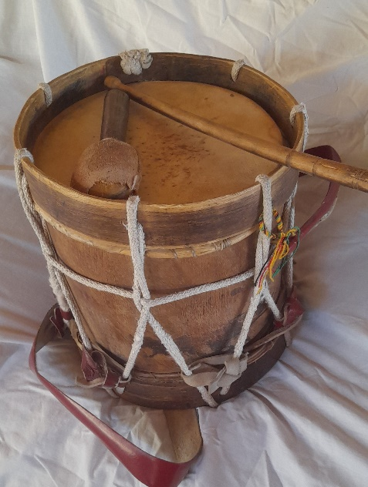 Es un tambor de doble parche de fabricación local que acompaña con redobles en cueros y en aros, las distintas narraciones musicales, de tal forma que acompaña sones, jarabes y canciones en el caso particular del pasado de los balcones de tierra caliente. Hoy perdido el instrumento y los repertorios resulta ajeno muchas veces para las nuevas generaciones; Sin embargo, el testimonio de personajes como don Noé Martínez da muestra clara del bagaje cultural de donde procede esta región que hasta la fecha conserva el gusto por la música hoy Norteña, pero el gusto hay esta.

El instrumento de la tamborita se perdió rápidamente, pues al igual que la guitarra panzona su complejidad de acompañamiento percutivo desanimo rápidamente a los músicos primerizos, y también por la profunda vinculación que tenían dichos instrumentos con el baile de tabla y o los bailes de zapateados como los Jarabes, bailes de juego, y al ya no bailar con estas formas los instrumentos perdieron razón de ser, siendo suplantados con otros más adecuados a los nuevos repertorios: Como es el caso de la música norteña con su bajo sexto, contrabajo, acordeón etc.

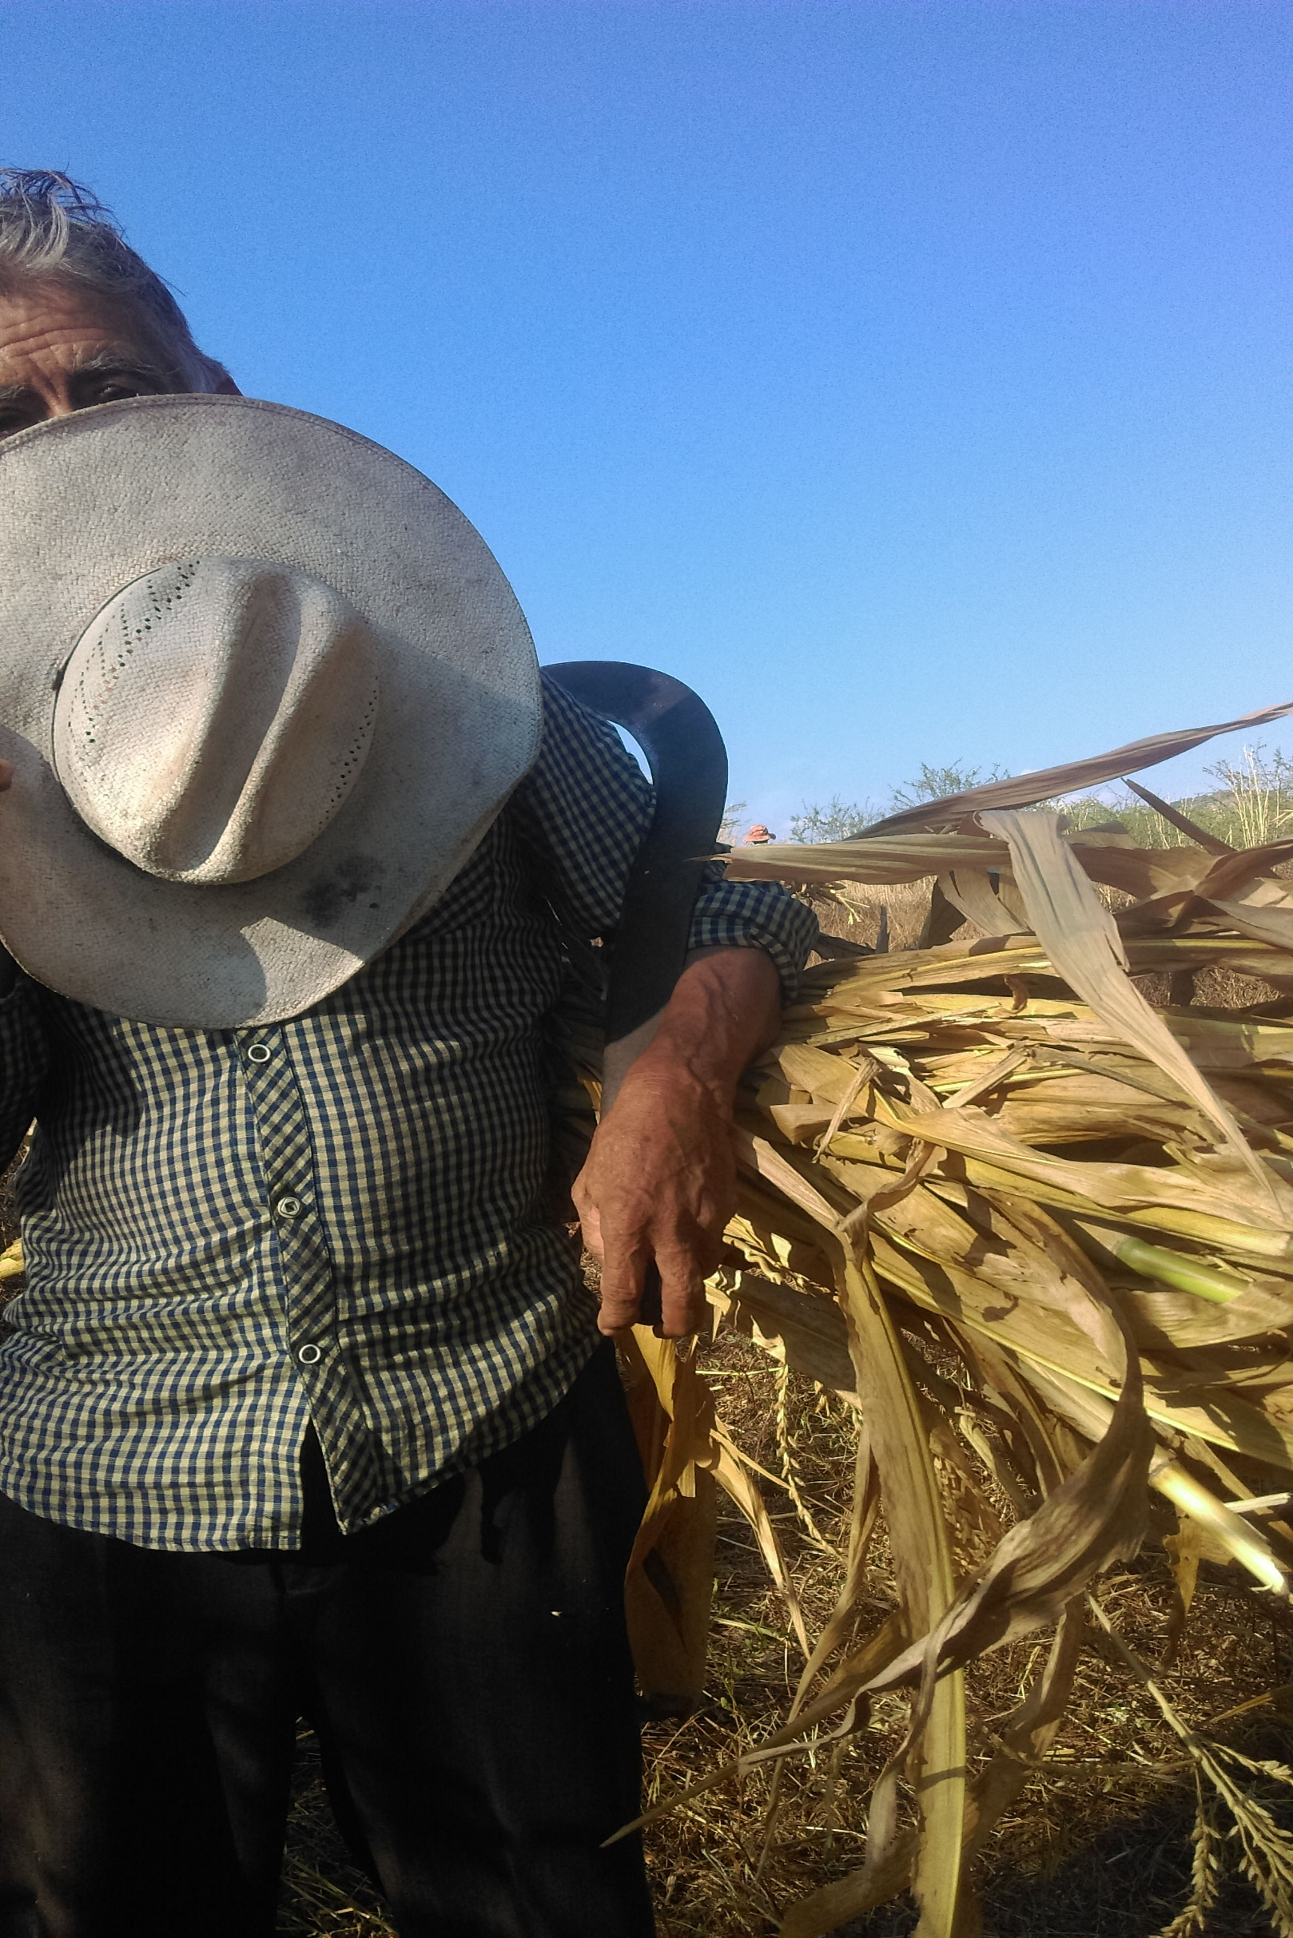

El Son Redoblado

Memorias sonoras de un campesino